НАРОДНЫЕ ИГРЫ И ЗАБАВЫ
Консультация для родителей

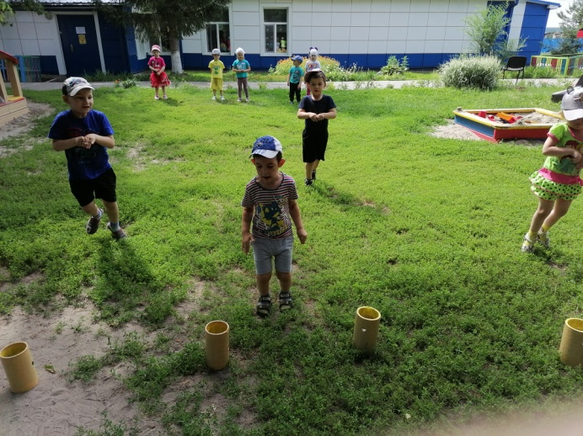
Народная игра – это наше детство, забавы старшего поколения – наших бабушек и дедушек, практическое размышление ребенка об окружающей действительности.

Игры – удивительно совершенные и ценные произведения народного творчества, которые создавались и оттачивались десятками поколений, вбирая в себя опыт целого народа. Они развивают ловкость, гибкость, силу, моторику, тренируют реакцию и координацию движений, воспитывают навыки общения. Они разнообразны, развлекательны и эмоциональны.
Народные игры обеспечивают комплексное воздействие на развитие личности ребёнка и его здоровье. Радость движения в народных играх сочетает с духовным обогащением детей. У них формируется устойчивое, уважительное отношение к культуре родной страны, создаётся эмоционально положительная основа для развития патриотических чувств: любви и преданности родине.

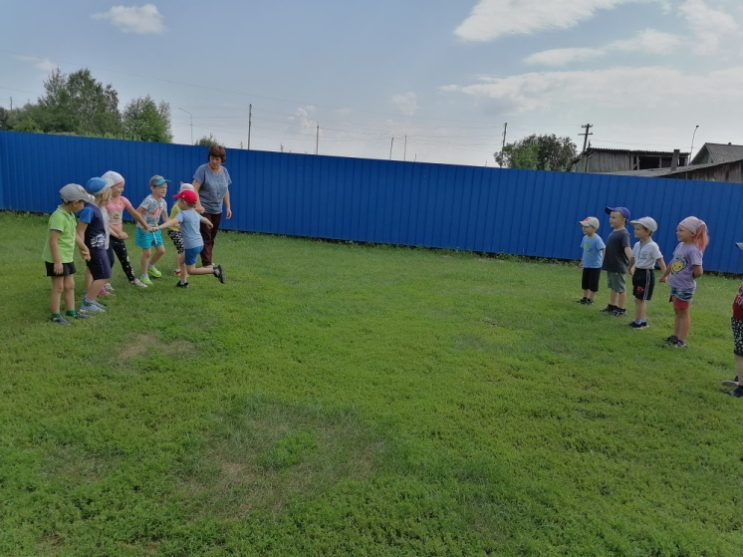
Народные народная игра-отражение образа жизни, национальных традиций, обычаев. Это часть народной педагогики, которая опираясь на активность ребенка, всеми доступными средствами обеспечивает всестороннее развитие и приобщение его к культуре своего народа.
Русские народные игры имеют многовековую историю, они сохранились и дошли до наших дней из глубокой старины, передавались из поколения в поколение, вбирая в себя лучшие национальные традиции.

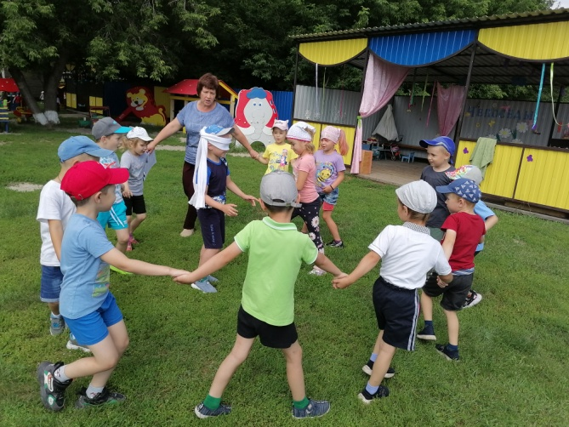
Народные игры – одно из средств создания положительной, эмоциональной атмосферы в семье, установления более тесных контактов между взрослыми и детьми. В них много юмора, шуток, соревновательного задора.

Игра – деятельность, с помощью которой дети впервые вступают в общение со сверстниками. Ребенок начинает чувствовать себя членом коллектива, учится справедливо оценивать поступки товарищей. Нравственные качества, сформированные в игре, влияют на поведение ребенка и его характер.

Игры можно разделить по видам движений: игры сбегом, прыжками, метанием. Есть игры малой подвижности, пригодные для проведения в ненастную погоду на ограниченной площадке.

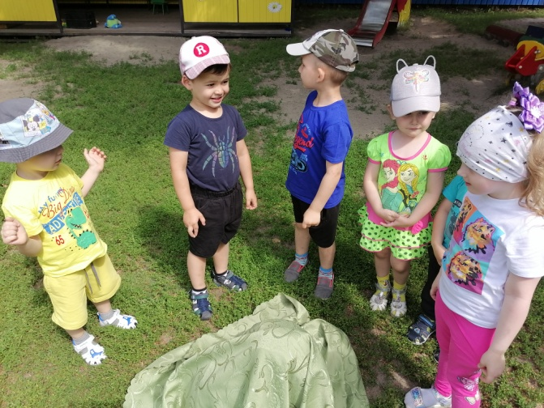
Русские народные игры для детей ценны в педагогическом отношении, они оказывают большое влияние на воспитание ума, характера, воли, развивают нравственные чувства, физически укрепляют ребёнка, создают определённый духовный настрой, интерес к народному творчеству. Они достаточно разнообразны по своему содержанию, тематике и организации.

